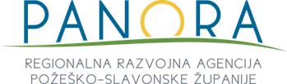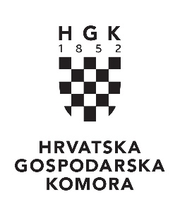

PRIJAVNICA ZA RADIONICU

„Kombiniranje javno-privatnog partnerstva i europskih strukturnih i investicijskih fondova“

Utorak, 12. lipnja 2018.g.
HGK - Županijska komora Požega
Vukovarska 6, 34000 Požega

Ime i prezime
Pozicija
Institucija
Telefon/Fax
E-mail

Broj mjesta na radionici je ograničen, stoga vas molimo da popunjenu prijavnicu dostavite najkasnije 3 dana prije održavanja radionice na slijedeći kontakt:
Agencija za investicije i konkurentnost
Prilaz Gjure Deželića 7
10 000 Zagreb
Ljerka Golubić Bregant, prof.

e-mail: ljerka.bregant@aik-invest.hr ili fax: 01 62 86 829

Radionica se organizira uz podršku HGK ŽK Požega

